Министерство сельского хозяйства Российской Федерации

Департамент научно-технологической политики и образования

ФГБУ «Сибирская государственная зональная машиноиспытательная
станция»

Протокол испытаний

№ 12-14-2013 (1110012)

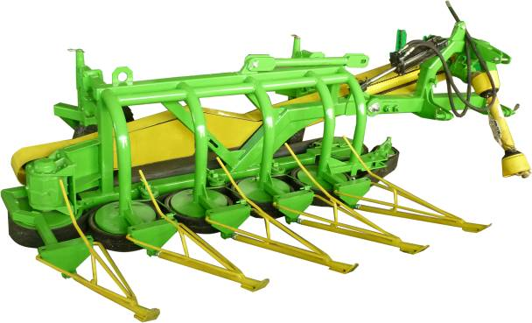

МАШИНА ТЕРЕБЛЕНИЯ ЛЬНА
МТЛ-1,5

Разработчик | Адрес
ФГУП «Омский  экспериментальный завод» РАСХН | 644012, г.Омск,  Пр. Королева,32
Результаты испытаний (краткие)
Машина теребления льна МТЛ–1,5
Назначение |  | Предназначена для теребления льна-долгунца и расстила стеблей в ленту, а также для образования проходов при работе льноуборочных комбайнов
Качество работы
Скорость движения, км/ч |  | 7,2
Рабочая ширина захвата, м |  | 1,44
Потери семян всего, % |  | 0,7
Потери стеблей всего, % |  | 0,9
Чистота теребления, % |  | 99,1
Характеристика ленты:
- растянутость ленты к горстевой длине стебля, раз |  | 1,2
- угол отклонения стеблей в ленте, …⁰ |  | 19,0
Повреждение стеблей, влияющие на выход волокна, % |  | 4,1
Повреждение (дробление) семян, % |  | 0,2
Производительность |  | 1,04 га за час основного  времени
Условия эксплуатации:
- навеска на трактор (способ агрегатирования) |  | Стандартная на 3-х точечную  гидронавеску
- перевод в рабочее и транспортное положение |  | Гидросистемой трактора
- настройка рабочих органов |  | Вручную (замена сменных звездочек)
- время подготовки машины к работе (навески) |  | 0,12 чел.-ч
Агрегатирование |  | Тракторы класса 1,4 МТЗ-80/82
Трудоемкость ежесменного ТО |  | 0,058 чел.-ч
Эксплуатационная надежность |  | Хорошая
Удобство управления |  | Удобно
Безопасность выполнения работ |  | Обеспечена

Описание конструкции машины
Машина теребления льна МТЛ–1,5 навесная состоит из следующих основных сборочных единиц и деталей: рама; редуктор теребильного аппарата; ведущий шкив; теребильный аппарат; делитель; выводящее устройство; карданный вал; гидроцилиндр перевода в транспортное положение; колесо опорное самоустанавливающееся; натяжной шкив и навеска.
Делители сварной конструкции выполнены в виде пространственных клиньев, собранных из прутков. Изменением положения нижнего шарнира крепления изменяют наклон делителя.
Теребильный аппарат состоит из широкого плоского с рабочей стороны теребильного ремня и четырех теребильных шкивов, покрытых резиной. Ремень установлен на ведущий и натяжной шкив. Для плотного прилегания ремня к теребильным шкивам предназначены нажимные ролики. Привод теребильного аппарата осуществляется от ВОМ трактора через карданный вал, опору, цепную передачу, редуктор и ведущий шкив.
Выводящее устройство в дополнение к основному ремню оборудовано ремнем, надетым на шкивы и прижимающим стебли к основному ремню против натяжного шкива
Техническая характеристика
Показатели |  | Численные значения
Габаритные размеры машины в рабочем положении, мм:
- длина |  | 2290
- ширина |  | 3345
- высота |  | 1270
Ширина захвата (конструкционная), м |  | 1,5
Количество опорных колес, шт. |  | 2
Тип опорных колес |  | Пневматические
Количество делителей, шт. |  | 5
Длина делителей, мм |  | 920
Частота вращения ведущего шкива, мин⁻¹ |  | 400
Количество теребильных шкивов, шт. |  | 4
Рабочая скорость движения, км/ч |  | 7,2
Результаты испытаний
Качество работы | Испытания машины теребления льна МТЛ-1,5 проводились на тереблении льна в расстил в виде ленты. Показатели качества технологического процесса теребления льна с расстилом стеблей в ленту определялись на двух скоростях движения. При рабочей скорости движения агрегата 7,2 км/ч, потери семян составили 0,7%, что соответствует требованиям ТЗ и НД (не более 2%), стеблей –0,9%, чистота теребления - 99,1%, что также соответствует требованиям ТЗ и НД (не менее 99%).  Характеристика ленты:  - растянутость ленты к горстевой длине стебля –1,2 раз (по НД– 1,2 раз);  - угол отклонения стеблей в ленте составил 19⁰ (по НД – не более 20⁰).  Повреждение семян составило 0,2%, повреждение стеблей, влияющие на выход волокна –4,1% (по ТЗ и – НД не более 5%).  При повышении скорости движения агрегата до 7,9 км/ч, процесс теребления льна выполняется некачественно, увеличиваются:  - потери стеблей до 5,9%, чистота теребления составила 94,1%;  - растянутость ленты к горстевой длине стебля до 1,5 раз;  - повреждения стеблей, влияющие на выход волокна – до 5,5%.  Это обусловлено недоработкой конструкции машины: отсутствует возможность вариации частоты вращения ведущего вала теребильного аппарата при изменении скорости движения агрегата
Производительность | Машина МТЛ-1,5 использовалась на тереблении льна в расстил в виде ленты при рабочей скорости движения 7,2 км/ч и рабочей ширине захвата 1,44 м..  При этом получена производительность за 1 час сменного времени 0,77 га. Расход топлива составил 10,36 кг/га.  Коэффициент надежности технологического процесса равен 1,0
Безопасность  движения | Машина МТЛ-1,5 удовлетворительно приспособлена к движению с тракторами класса 1,4 по дорогам общего и внутрихозяйственного назначения (за исключением, отсутствия передних световозвращателей). Транспортная скорость до 20 км/ч. Дорожный просвет 300 мм
Техническое  обслуживание | Предусмотрено два вида – ежесменное и периодическое. Трудоемкость ежесменного ТО – 0,058 чел.-ч. В инструкции по эксплуатации недостаточно сведений для правильной эксплуатации и своевременного технического обслуживания машины, отсутствуют устройство и регулировка теребильного аппарата

Заключение по результатам испытаний
Машина теребления льна МТЛ–1,5 соответствует требованиям НД по показателям назначения, надежности и безопасности (за исключением, отсутствия передних световозвращателей).
Рекомендуется к применению в сельскохозяйственном производстве
Испытания проведены: | ФГБУ «Сибирская государственная зональная машиноиспытательная станция»  646811, Омская обл., Таврический р-н, с. Сосновское, Улыбина 8
Испытания провёл: | Шайкин К.Т.
Источник информации: | Протокол испытаний № 12-14-2013 (1110012) от 18 октября 2013 года

